选修二第二章第二节第三课时“作业设计”
1．甲烷中的碳原子采用sp³杂化，下列用*标注的碳原子的杂化类型和甲烷中的碳原子的杂化类型一致的是( )
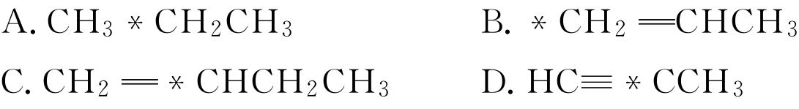
2．BF₃是典型的平面三角形分子，它溶于氢氟酸或NaF溶液中都形成BF，则BF₃和BF中B原子的杂化轨道类型分别是( )
A．sp²、sp² B．sp³、sp³ C．sp²、sp³ D．sp、sp²
3．下列物质，中心原子的“杂化方式”及“分子立体构型”与CH₂O(甲醛)相同的是( )
A．PCl₃ B．NH₃ C．CH₂Br₂ D．AlBr₃
4．下列分子所含碳原子中，既有sp³杂化，又有sp²杂化的是( )
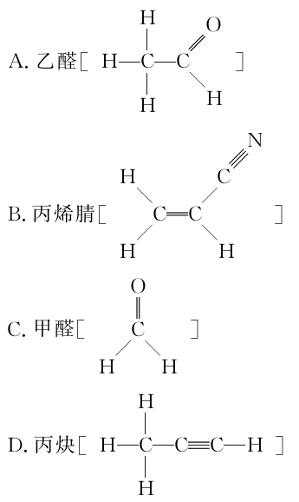
5．白磷是一种能自燃的单质，其分子的球棍模型如图所示：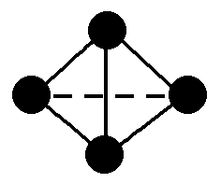，下列叙述错误的是( )
A．每个磷原子形成3个σ键，磷原子为sp²杂化
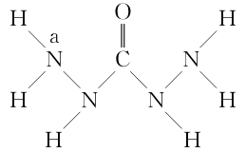
B．每个磷原子的价层电子对数为4，磷原子均为sp³杂化
C．1 mol白磷中共含6 mol非极性键
D．白磷的分子构型为正四面体形
6．化合物A是一种新型锅炉水除氧剂，其结构式如图所示：，下列说法正确的是( )
A．碳、氮原子的杂化类型相同 B．氮原子与碳原子分别为sp³杂化与sp²杂化
C．1 mol A分子中所含σ键为10 mol
D．编号为a的氮原子和与其成键的另外三个原子在同一平面内
7．下列关于原子轨道的说法正确的是( )
A．杂化轨道形成共价键时，只能形成σ键不能形成π键
B．凡AB₃型的共价化合物，其中心原子A均采用sp³杂化轨道成键
C．凡是中心原子采取sp³杂化轨道成键的分子，其立体构型都是正四面体形
D．CH₄分子中的sp³杂化轨道是由4个H原子的1s轨道和C原子的2p轨道混合起来而形成的
8．下列关于NH、NH₃、NH三种微粒的说法不正确的是( )
A．三种微粒所含有的电子数相等 B．三种微粒中氮原子的杂化方式相同
C．三种微粒的立体构型相同 D．键角大小关系：NH>NH₃>NH
9．下列四种分子中，中心原子的杂化方式与其它三种不同的是( )
A．(SOCl₂) B．H₂O C．CH₄ D．AlCl₃
10．甲烷分子(CH₄)失去一个H＋，形成甲基阴离子(CH)，在这个过程中，下列描述不合理的是( )
A．碳原子的杂化类型发生了改变
B．微粒的形状发生了改变
C．微粒的稳定性发生了改变
D．微粒中的键角发生了改变
11．下列分子中，各分子的空间构型、中心原子的杂化方式以及孤电子对数均正确的是( )

选项 | 分子 | 空间  构型 | 杂化  方式 | 孤电子  对数
A | NH₃ | 平面三  角形 | sp³杂化 | N含有一对  孤电子对
B | CCl₄ | 正四面体 | sp³杂化 | C不含有孤电子对
C | H₂O | V形 | sp²杂化 | O含有两对  孤电子对
D | CO | 三角锥形 | sp³杂化 | C含有一对  孤电子对

答案1．解析：CH₄中碳原子为饱和碳原子，采用sp³杂化。A项，亚甲基碳原子为饱和碳原子，采用sp³杂化；B、C项，C===C中的不饱和碳原子采用sp²杂化；D项，C≡C中的不饱和碳原子采用sp杂化。A项符合题意。答案：A
2．答案：C 3．答案：D
4．解析：乙醛中甲基的碳原子采取sp³杂化，醛基中的碳原子采取sp²杂化；丙烯腈中碳碳双键的两个碳原子均采取sp²杂化，另一个碳原子采取sp杂化；甲醛中碳原子采取sp²杂化；丙炔中甲基的碳原子采取sp³杂化，碳碳三键中两个碳原子均采取sp杂化。答案：A
5．解析：由白磷分子的球棍模型图可知，每个磷原子均形成了3个σ键，且每个磷原子还有一对孤电子对，故价层电子对数为4，磷原子为sp³杂化，A项错误，B项正确；由图可知C、D项正确。答案：A
6．解析：A分子中碳、氮原子各形成了3个σ键，氮原子有一对孤电子对而碳原子没有，故氮原子是sp³杂化而碳原子是sp²杂化，A项错误，B项正确；A分子中有一个碳氧双键，故有12对共用电子对、11个σ键，C项错误；由于氮原子为sp³杂化，故相应的四个原子形成的是三角锥形结构，不可能共平面，D项错误。答案：B
7．解析：中心原子采取sp³杂化，轨道形状是正四面体，但如果中心原子还有孤电子对，分子的立体构型则不是正四面体；CH₄分子中的sp³杂化轨道是C原子的一个2s轨道与三个2p轨道杂化而成的；AB₃型的共价化合物，A原子可能采取sp²杂化或sp³杂化。答案：A
8．解析：NH、NH₃、NH含有的电子数均为10，A项正确；NH、NH₃、NH三种微粒中氮原子的杂化方式均为sp³杂化，B项正确；NH立体构型为正四面体形，NH₃为三角锥形，NH为V形，C项错误；NH、NH₃、NH三种微粒的键角大小关系为NH>NH₃>NH，D项正确答案：C
9．解析：SOCl₂、H₂O、CH₄中中心原子的价层电子对数均为4，均采取sp³杂化，而AlCl₃中中心原子的价层电子对数为3，属于sp²杂化，故选D。答案：D
10．解析：CH₄为正四面体结构，而CH为三角锥形结构，形状、键角、稳定性均发生改变，但杂化类型不变，仍是sp³杂化。答案：A
11．解析：NH₃中心原子的价层电子对数＝3＋$\frac{1}{2}$(5－3×1)＝4，N原子的杂化方式为sp³，含有一对孤电子对，分子的立体构型为三角锥形，A项错误；CCl₄中心原子的价层电子对数＝4＋$\frac{1}{2}$(4－4×1)＝4，C原子的杂化方式为sp³，没有孤电子对，分子的立体构型为正四面体，B项正确；H₂O中心原子的价层电子对数＝2＋$\frac{1}{2}$(6－2×1)＝4，O原子的杂化方式为sp³，含有两对孤电子对，分子的立体构型为V形，C项错误；CO中心原子的价层电子对数＝3＋$\frac{1}{2}$(4＋2－3×2)＝3，C原子的杂化方式为sp²，没有孤电子对，分子的立体构型为平面三角形，D项错误。答案：B

